Proje Adı : Otel Takip

Konusu :

Günümüzdeki otellerde olması gereken; Rezervasyon, Oda Kayıt, Raporlama, Oda Özellikleri gibi özelliklerin bütünleşmiş hali kısaca otellerde ihtiyaç duyulan her şey bu programda mevcut.

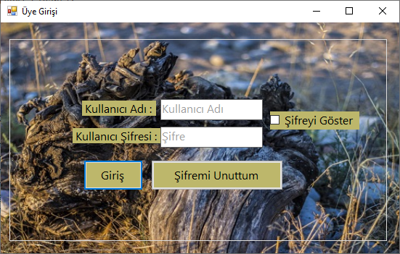

İlk olarak giriş kısmında kullanıcı kayıtlı ise giriş yapabilir yoksa gömülü bir kullanıcı var eğer kayıtlı değilse gömülü kullanıcı tarafından kayıt edilir.

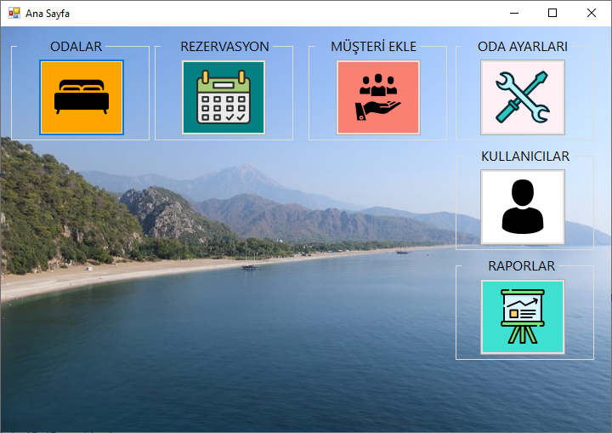

Giriş yaptıktan sonra Anasayfa’ya aktarılır. Anasayfa da ise bütün gerekli bilgiler mevcuttur. İlk olarak odaları inceliyelim.

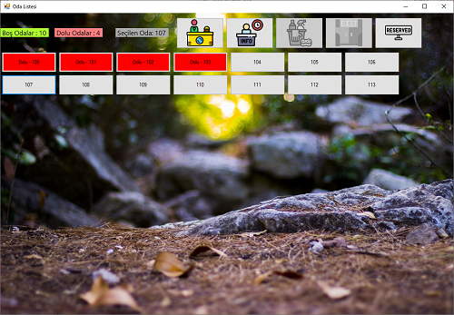

Müşteri girişleri, oda durumları bu sayfadan kontrol edilir ayrıca temizlik, odaya ait rezervasyon bilgileri, ve odanın özelliklerini bu ekrandan görürüz.

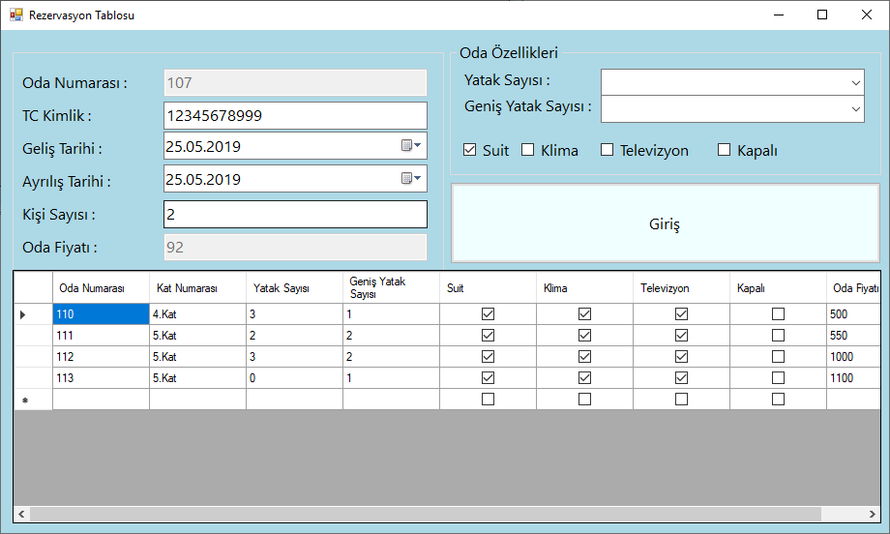

İkinci seçenek olarak Rezervasyon tablosunda ise gelecek olan müşterilerin isteklerine göre oda seçilir ve kayıt edilir.

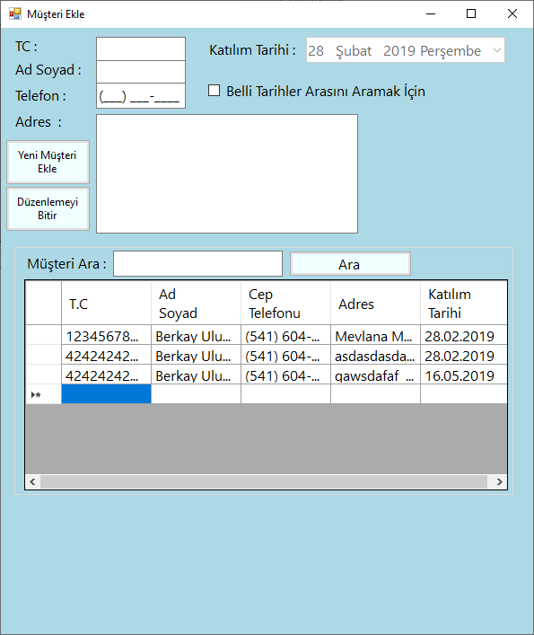

Üçüncü Seçenek olarak,

Müşteri ekleme tablosu,

Müşterileri odaya kayıt etmeden ve Rezervasyon yapmadan kayıt olunması tercih edilir işlerin kolaylaşması için.

Dördüncü seçenek olarak, Oda ayarları sekmesi. Burada Otelde olan odaların girişi yapılmakta istenilirse güncelleme yapılabilir.

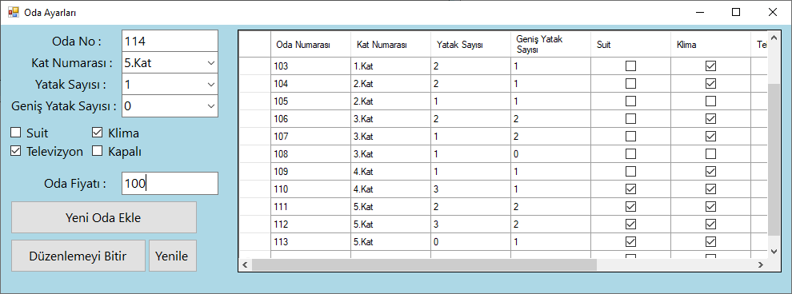

Beşinci seçenek olarak, Kullanıcı tablosu, bu kısımda programa giriş yapacak personelin kayıt yeri.

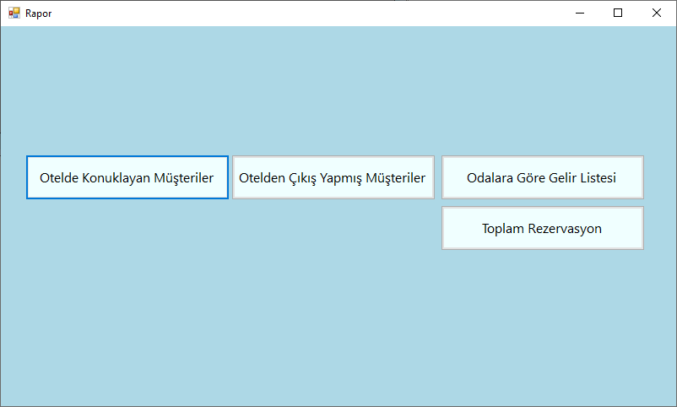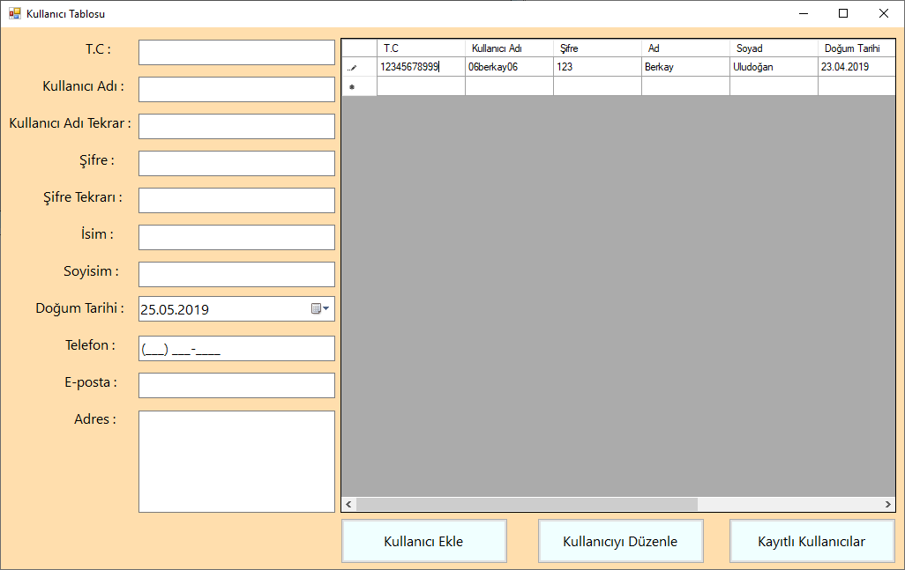

Son olarak ise Rapor tablosu, Burada Otele giriş yapan müşterilerin ve Çıkış yapan müşterilerin kayıtları tutuluyor ayrıca odalara göre gelir listesi ve yapılan rezervasyonların tamamı burada bulur.